**Іст-11 Заворотюк М.В №3**

**Тема:** створення рисунків у редакторі Word

**Мета**: оволодіти навичками створення рисунків середньої складності в текстовому документі.Виховувати бережливе ставлення до Пк

**Хід виконання роботи** :

Для того щоб створити рисунки у редакторі Word потрібно зайти у вкладку *вставка* і вибрати пункт фігури. У цьому пункті є безліч фігур кі допоможуть нам у створенні рисунків.

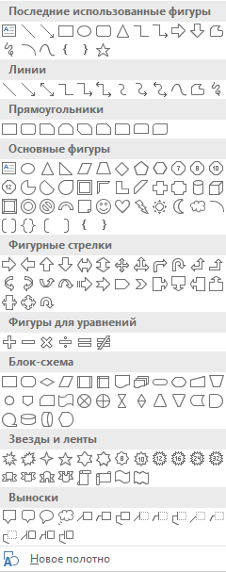

Для того щоб зробити певний контур рисунка грубшим потрібно клацнути двічі на потрібний нам контур. І у нас відкривається вкладка *формат* де ми можемо задати колір, змінити товщину і т.д вибраного нами об’єкта. У деяких випадках нам потрібно було вставати літери яких немає в українському алфавіті. Для цього потрібно зайти у вкладку *вставка* і вибрати пункт *символи.* І в *символах* вибрати потрібний нам елемент.

Результати отриманого завдання:

*G+Pz+dPz*

z *Py+dPy*

*Px Px+dPx*

y *dz*

*dy*

*Py dx*

*Pz* x

$\overline{ω}$

$\overline{ω_{x}}$ y

с

z

${\overline{ω}}_{z}$

x



∆H



R0

u

Z0

Контрольні запитання:

1)Для того щоб змінити колір та шаблон лінії. Потрібно двічі клацнути на потрібну нам лінію і нажмати кнопку

 і вибрати потрібний нам колір та шаблон.

2)